（公社）日本設計工学会（JSDE）主催 講習会（横浜会場）
（一社）電子情報技術産業協会（JEITA）後援
協賛：（一社）日本機械学会・（公社）精密工学会
『幾何公差の基礎 ―設計意図を明確に表現できる幾何公差― 』

開催日：平成29年6月11日（日），申込締切：平成29年6月2日（金） 横浜会場
開催趣旨
ものづくりにおいて，設計者が設計意図を製造現場に伝えるために，図面を正確に表現することはとても重要です．近年，グローバルなものづくりが展開されるようになってからは，製品の高品質化，高精度化がさらに要求されてきました．また，設計および製造期間の短縮やコストダウンも求められており，設計者はグローバルなものづくりに対応できる図面作りが求められています．世界の製図規則は，ISOによる国際規格（あるいはJIS）と ASME（米国機械学会）による米国規則に大別されています．幾何公差が寸法公差に比べ設計意図を十分に表現できる有効な手段であるということで，世界の主な製造業，米国や欧州，航空機・自動車業界は「幾何公差表示方式(JIS B 0021)」を採用しているということもあり，ISO及びASMEも幾何公差表示方式中心の製図規則が主流になっています．しかし，日本では「寸法公差方式(JIS B 0401)」を主体としてものづくりが発展してきた経緯があり，あいまいさのない図面を作成するために幾何公差の必要性を理解していても，幾何公差を修得するのは大変なのではないかとお考えになられる技術者の方々も多くいらっしゃると思います．
本講習会では，「幾何公差の基礎」と題し，幾何公差を身につけていただくための基礎となる知識をしっかり固めていただけるような内容を一日に集約いたしました．これから本格的に幾何公差を身につけようとする大学・高専の学生，3D-CADを設計ツールとして活用する設計者，3Dデータをものづくりに活用しようとしている技術者の皆様に非常に役立つ内容となっております．是非ご参加いただき，幾何公差をご活用するきっかけになれば幸いです．心よりお待ちしております．
日 時：平成29年6月11日（日）9:00～17:30
会 場：関東学院大学 関内メディアセンター（横浜メディアビジネスセンター8階）
（〒231-0011 横浜市中区太田町2-23 ）（詳細は次頁）
司 会：髙橋 俊昭（３D+1ラボ，DTPD（3D製図）JIS開発委員会 WG委員）
内容（予定） | 講師（予定）
1. 幾何公差のための基礎事項  JIS/ISO/ASMEの概要 ，形体とデータム，普通幾何公差  2. 幾何公差の基礎  寸法公差と幾何公差の違い ，幾何公差の種類と内容  3. 実践幾何公差活用  設計要求と幾何公差指示 ，幾何公差の検証  4. まとめ | ソニー（株） 亀田 幸徳  富士ゼロックス 高橋 保人  想図研 小池 忠男  ※昨年度 講師実績
定 員：40名 定員になり次第締め切ります．
参加費（テキスト代含む）：正会員8,000円，学生会員1,000円（協賛学会の正会員・学生会員を含む）
非会員10,000円，学生非会員2,000円

申込先：以下のURLからお申込みください．
http://www.jsde.or.jp/htdocs/?page_id=108
研修会場アクセス
関東学院大学 関内メディアセンター（横浜メディアビジネスセンター8階）
（〒231-0011 横浜市中区太田町2-23 ）
JR・市営地下鉄 関内駅（徒歩5分）
みなとみらい線 馬車道駅（5番出口より徒歩3分）・日本大通り駅（番出口より徒歩3分）
※近辺に有料駐車場はありますが，お車でのご来場はご遠慮いただくのがよろしいかと思います。
※昼食は，各自でご準備いただくか，近辺のコンビニ・食事処などでお済ませください。8階フロアのロビーでは軽食を摂ることは可能です（教室内ではペットボトルのみ使用が可能です）。
※日曜日については，横浜メディアビジネスセンターのJR側出入り口のみから

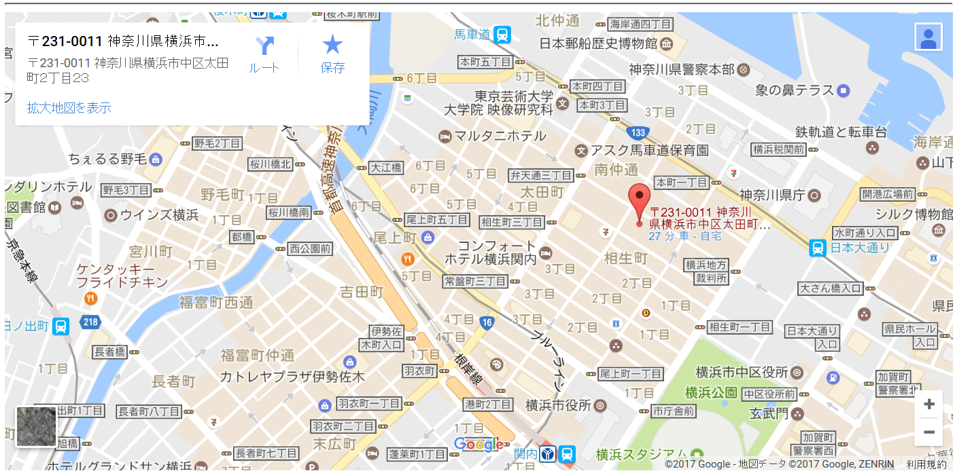

以上

